2023年西藏自治区初中学业水平考试
地理
注意事项：
1.全卷共8页，两大题，满分80分，考试时间80分钟。
2.答卷前，考生务必将自己的姓名、准考证号填写在答题卡上。
3.回答选择题时，选出每小题答案后，用铅笔把答题卡上对应题目的答案标号涂黑。如需改动，用橡皮擦干净后，再选涂其他答案标号。回答非选择题时，将答案写在答题卡上。写在本试卷上无效。
4.考试结束后，将本试卷和答题卡一并交回。
一、选择题：本大题共18小题，每小题2分，共36分。在每小题给出的四个选项中，只有一项最符合题目要求，不选、多选或错选均不得分。
1. 地球仪上最长的纬线圈是（ ）
A. 本初子午线 B. 北回归线 C. 南回归线 D. 赤道
【答案】D
【解析】
【详解】所有的纬线圈中，赤道最长，从赤道向两极，纬线逐渐缩短，到两极缩为一点，所以在地球仪上，赤道是最长的纬线。从赤道向两极，纬线逐渐缩短，到两极缩为一点。D正确，排除ABC，故选D。
2. 下表为世界部分大洲人口数（2020年）和平均人口增长率表（2015—2020年），根据表中信息判断，平均人口增长率最高的大洲是（ ）
大洲 | 亚洲 | 欧洲 | 非洲 | 大洋洲
人口数（亿人） | 46.41 | 7.47 | 13.40 | 0.42
平均人口增长率（%） | 0.93 | 0.12 | 2.67 | 1.41

A. 亚洲 B. 欧洲 C. 非洲 D. 大洋洲
【答案】C
【解析】
【详解】人口自然增长率反映了人口增长的快慢。结合表格可知，非洲的平均人口增长率最高，为2.67%，欧洲的平均人口增长率最低，为0.12%。故选C。
3. 神州十六号载人飞船于北京时间2023年5月30日9时31分在甘肃酒泉卫星发射中心成功发射。最适合飞船发射的天气所对应的天气符号是（ ）
A. 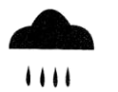 B.  C.  D. 
【答案】B
【解析】
【详解】以上四个天气预报符号中，A所示的是暴雨、B所示的是晴天、C所示的是雷电天气，D所示的是大雪，只有B所示的晴天适合飞船发射，排除ACD，故选B。
4. 南美洲和北美洲的分界线是（ ）
A. 乌拉尔山脉 B. 苏伊士运河 C. 白令海峡 D. 巴拿马运河
【答案】D
【解析】
【详解】乌拉尔山脉是亚洲与欧洲分界线，A错误；苏伊士运河是亚洲与非洲分界线，B错误；白令海峡是亚洲与北美洲分界线，C错误；南美洲和北美洲的分界线是巴拿马运河，D正确；故选D。
5. 科学考察表明，喜马拉雅山脉在几千万年前还是一片汪洋大海。运用板块构造学说的观点，解释喜马拉雅山脉的形成原因是（ ）
A. 亚欧板块和太平洋板块张裂形成
B. 非洲板块和印度洋板块张裂形成
C. 非洲板块和亚欧板块碰撞挤压形成
D. 亚欧板块和印度洋板块碰撞挤压形成
【答案】D
【解析】
【详解】科学考察表明，喜马拉雅山脉在几千万年前还是一片汪洋大海，这是由于受亚欧板块与印度洋板块的挤压碰撞形成的高大山脉，排除ABC，故选D。
6. 东南亚绝大部分地区位于热带，气候具有全年高温、降水丰沛的特征，下列图片中最能反映该地区气候特征的是（ ）
A. 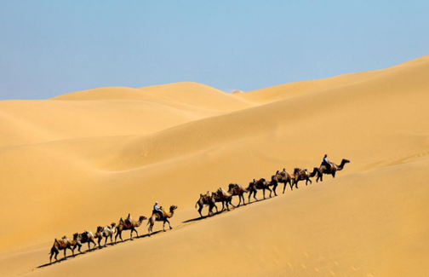 B. 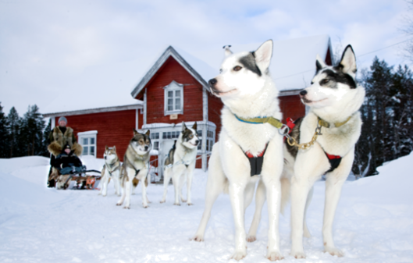
C. 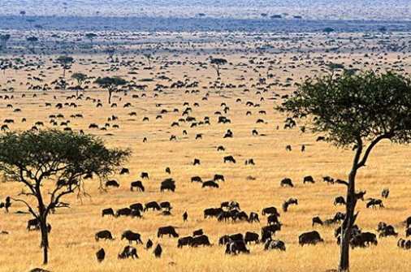 D. 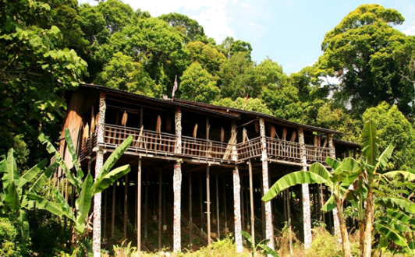
【答案】D
【解析】
【详解】东南亚绝大部分地区位于热带，以热带季风气候和热带雨林气候为主，气候具有全年高温、降水丰沛的特征，以上四幅景观中，A所示的是热带沙漠景观，B所示的是亚寒带针叶林景观，C所示的是热带草原景观，D所示的是热带雨林景观，排除ABC，故选D。
7. 撒哈拉以南的非洲是矿产资源的宝库，不仅种类多，而且储量大，其中储量和产量均居世界首位的是（ ）
A. 黄金、金刚石 B. 石油、铁 C. 铜、铝土 D. 铁、铝土
【答案】A
【解析】
【详解】撒哈拉以南的非洲是矿产资源的宝库，不仅种类多，而且储量大，有“富饶大陆”称号，其中储量和产量均居首位的是黄金和金刚石，故A正确，排除BCD，故选A。
8. 下列关于中东的叙述，正确的是（ ）
A. 气候温暖湿润 B. 河流众多，水资源丰富
C. 位于“三洲五海之地” D. 石油资源匮乏
【答案】C
【解析】
【详解】中东地区以热带沙漠气候和温带大陆性气候为主，气候干燥，故A错误。中东地区受气候干旱的影响，河流稀少、水资源不足，故B错误。中东地区位于亚洲、非洲、欧洲和里海、黑海、地中海、红海、阿拉伯海之间，地理位置重要，故C正确。 中东地区是世界上石油储量、产量和出口量最多的地区，有“世界石油宝库”称号，故D错误。故选C。
9. 享有“地球之肺”美称的亚马孙热带雨林，因大规模的开发遭受到了前所未有的破坏，为了加强对雨林的保护，巴西政府采取的措施有（ ）
①设立保护区②禁止乱砍滥伐行为③采取全球合作模式，共同保护雨林④开辟农场，发展畜牧业
A. ①②③ B. ①②④ C. ①③④ D. ②③④
【答案】A
【解析】
【详解】巴西热带雨林出现了严重的破坏现象，为此巴西政府采取设立“生态保护区”、“森林公园”；严禁乱砍滥伐、人为破坏；采取全球合作模式，共同保护雨林等。开辟农场，发展畜牧业，会加剧热带雨林的破坏。①②③正确，④错误。故选A。
10. 关于亚洲地理位置的叙述，正确的是（ ）
A. 绝大部分位于南半球、西半球
B. 北、东、南三面环绕着北冰洋、太平洋、印度洋
C. 赤道穿过中部，大部分位于南、北回归线之间
D. 西部和南部分别与欧洲、南美洲相邻
【答案】B
【解析】
【详解】亚洲跨了东、南、西、北四个半球，大部分位于东半球和北半球，故A错误。北、东、南三面环绕着北冰洋、太平洋、印度洋，故B正确。赤道穿过南部，大部分在北温带地区，故C错误。西部与欧洲相邻，与南美洲隔洋相望，故D错误。故选B。
11. 玉山是我国东部的最高山峰，位于下列省级行政区中的（ ）
A. 辽宁省 B. 台湾省 C. 广西壮族自治区 D. 江苏省
【答案】B
【解析】
【详解】玉山是我国东部的最高峰，位于台湾省的中部，海拔约3952米，故B正确，排除ACD。故选B。
12. 在中国入选世界非物质文化遗产名录的项目中，有很多少数民族文化的杰出代表，著名的《格萨尔王传》是世界上最长的一部英雄史诗，它反映了某个民族悠久灿烂的文化。该民族是（ ）
A. 壮族 B. 傣族 C. 侗族 D. 藏族
【答案】D
【解析】
【详解】《格萨尔王传》是藏族人民集体创作的一部世界最长的英雄史诗，《格萨尔王传》从创作至今已有1000多年，是目前仍在藏族、蒙古族等少数民族中口耳相传，排除ABC，故选D。
13. 当前直播带货成为巩固“乡村振兴”成果的新兴方式之一，新疆的古丽直播销售的家乡农产品，最有可能是（ ）
A. 荔枝、水蜜桃 B. 香蕉、柑橘 C. 葡萄、哈密瓜 D. 菠萝、椰子
【答案】C
【解析】
【详解】新疆位于西北内陆，属于温带大陆性气候，气候干燥、夏季光照充足，盛产葡萄、哈密瓜和棉花等农产品，故C正确。荔枝、香蕉、菠萝、椰子属于热带农作物，柑橘和水蜜桃是亚热带水果，不适合在新疆种植，排除ABD，故选C。
14. 下列属于自然灾害的是（ ）
A. 炼钢厂排放废气，造成大气污染 B. 一场突发的泥石流，破坏大量房屋
C. 造纸厂排放污水，造成水污染 D. 大量施用农药、化肥，造成土壤污染
【答案】B
【解析】
【详解】自然灾害是因大自然给人们带来的损失，主要包括气象灾害和地质灾害，选项中“一场突发的泥石流，破坏大量房屋”属于自然灾害，而大气污染、水污染和土壤污染是人为造成的，不属于自然灾害，排除ACD，故选B。
15. 下图为中国节水标志，其寓意为节水，表示节水需要公众参与，鼓动人们从我做起，人人动手节约每一滴水：手又像一条蜿蜒河流，象征滴水汇成江河。下列能够体现中国节水标志寓意的是（ ）

A. 生活用水，一水多用 B. 大量使用清洁剂
C. 大面积种植耗水量大的农作物 D. 工业污水未经处理直接排入河流
【答案】A
【解析】
【详解】以上四种做法中，“生活用水，一水多用”有利于节约水资源，能体现中国节水标志寓意，故A正确。“大量使用清洁剂”、“大面积种植耗水量大的农作物”和“工业污水未经处理直接排入河流”是浪费、污染水资源的做法，不能体现节水寓意，排除BCD，故选A。
16. 它是世界上海拔最高的高原铁路，使西藏与东部地区的时空联系更加紧密，拉动了西藏的经济社会发展，被人们称为“发展路、团结路、幸福路”。这条铁路是（ ）
A. 兰新铁路 B. 成昆铁路 C. 青藏铁路 D. 京沪铁路
【答案】C
【解析】
【详解】2005年10月，世界上海拔最高、线路及穿越冻土里程最长的高原铁路--青藏铁路全线铺通。该铁路东起西宁，经格尔木、昆仑山口、那曲、当雄等，西至拉萨，全长1 956千米。青藏铁路显著改善了青海、西藏的交通条件和投资环境，确保了国家西部大开发战略的顺利实施。故选：C。
17. 2023年我国自行研制、具有自主知识产权的大型民航客机C919在上海交付中国东方航空公司投入商业运营。C919交付地上海位于下列工业基地中的（ ）
A. 珠江三角洲工业基地 B. 长江三角洲工业基地 C. 京津唐工业基地 D. 辽中南工业基地
【答案】B
【解析】
【详解】我国东部沿海地区自北向南分布着辽中南工业基地、京津唐工业基地、长江三角洲工业基地和珠江三角洲工业基地，其中上海位于长江三角洲工业基地，是该工业基地的核心城市，故B正确，排除ACD，故选B。
18. 四川盆地的成都和青藏高原的拉萨都位于北纬30°附近，但两地7月平均气温差别较大，其主要影响因素是（ ）
A. 海陆位置 B. 纬度位置 C. 地形 D. 人类活动
【答案】C
【解析】
【详解】四川盆地的成都和青藏高原的拉萨都位于北纬30°附近，但两地7月平均气温差别较大，主要是由于青藏高原的拉萨海拔高，气温低，是受地形地势因素的影响，故C正确。与海陆位置、纬度位置和人类活动无关，排除ABD，故选C。
二、非选择题：本大题共3小题，共44分。
19. 阅读图文材料，完成下列问题。
5月1日，浙江省某校地理兴趣小组到学校周边开展研学活动，左图为兴趣小组绘制的当地等高线地形图，右图为地球公转示意图（图中二分二至日均指北半球）。
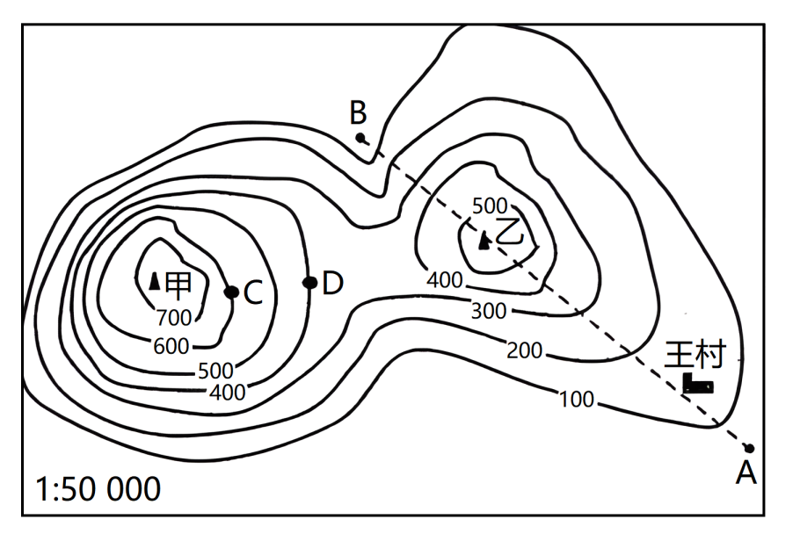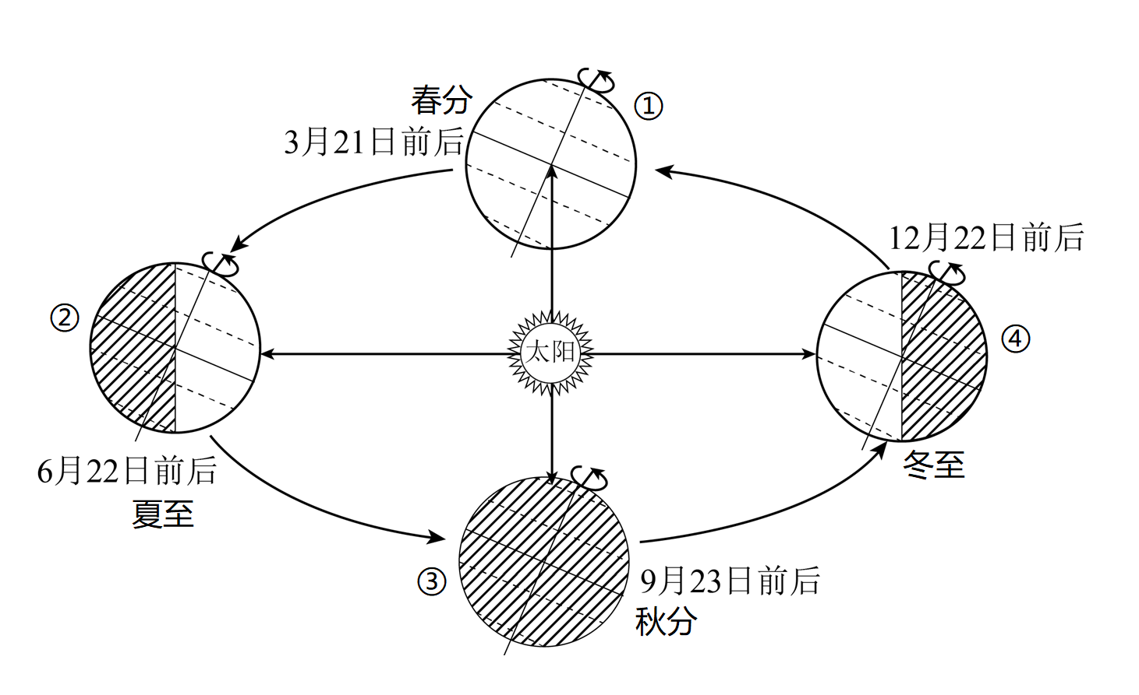
（1）左图中甲处的地形部位名称是____。从A点爬到乙处容易，还是从B点爬到乙处容易？____
（2）左图中C地与D地的相对高度是____米。王村位于乙处的____方向，同一时间王村的气温比乙处更____。
（3）地理兴趣小组开展活动时，地球公转至右图中的____和____之间（填右图中的序号），此时当地的昼夜长短情况是____。
（4）当地球运行至右图中③处时，太阳直射在____上（填纬线名称），此时当地的季节为____。
【答案】（1） ① 山峰 ②. A
（2） ①. 200 ②. 东南 ③. 高
（3） ①. ① ②. ② ③. 昼长夜短
（4） ①. 赤道 ②. 秋季
【解析】
【分析】本题以某校地理兴趣小组开展研学活动为材料，涉及等高线地形图的判读、相对高度的计算、地形对气温的影响，地球公转图的判读、昼夜长短及四季的变化规律等知识点，考查学生对地球与地图的掌握程度。
【小问1详解】
由图可知，左图中甲处等高线闭合且中间数值大于四周，是山峰地形；从A处爬到乙处要比从B处爬到乙处等高线更稀疏，爬山会更容易。
【小问2详解】
由图可知，图中C处海拔是600米，D处海拔是400米，所以两处的相对高度是600米-400米=200米；图中根据一般定向法“上北下南、左西右东”判断，可以看出，王村是位于乙处的东南方向；同一时刻海拔越高、气温越低，所以王村的气温比乙处更高。
【小问3详解】
地理兴趣小组开展活动时，是5月1日，此时地球公转至右图中的①春分日至②夏至日之间，太阳直射在北半球，此时当地的昼夜长短状况是昼长夜短。
【小问4详解】
由图可知，当地球运行至右图中③处时，是北半球的秋分日，此时太阳直射在赤道上，是当地的秋季。
20. 阅读图文材料，完成下列问题。
材料一中俄是山水相连的友好邻邦，应俄罗斯联邦总统普京的邀请，国家主席习近平于2023年3月20日至3月22日对俄罗斯联邦选行国事访问。此次访问为推动世界多极化和国际关系民主化注入正能量，对中俄关系、世界和平与发展事业具有重大而深远的意义。
（摘编自《人民日报》2023年3月23日）
材料二应中华人民共和国主席习近平邀请，法兰西共和国总统马纽埃尔·马克龙于2023年4月5日至7日对中华人民共和国选行国事访问。两国元首回顾了中法关系坚实基础和两国人民友谊，就双边关系、中国——欧盟关系和重大国际地区问题深入交换了意见，为中法合作开辟新前景，为中国——欧盟关系寻求新动能。
（摘编自《人民日报》2023年4月8日）
材料三下图为俄罗斯简图。
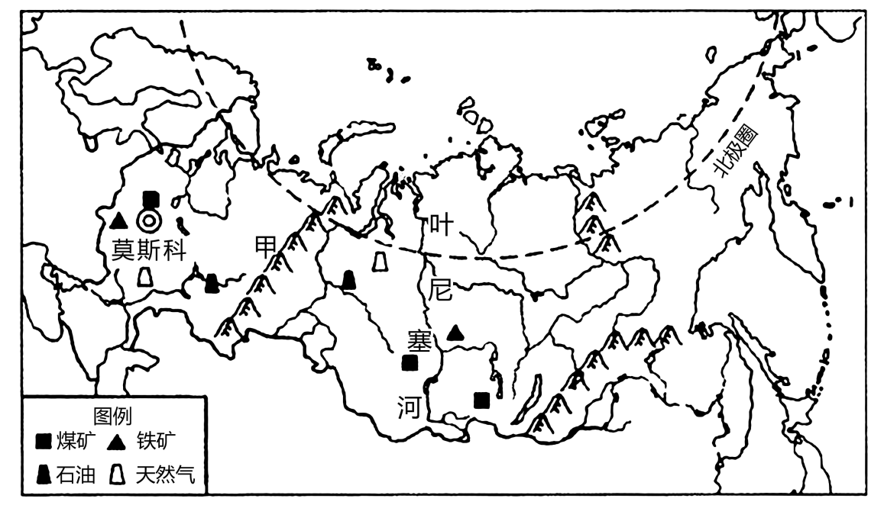
（1）俄罗斯位于南北半球中的____半球，国土面积居世界第____位。
（2）图中甲山脉是____山脉，该山脉以西的平原是____平原，叶尼塞河自南向北注入____
（3）欧洲西部的主要人种为____，是世界____上（填“发达国家”或“发展中国家”）最为集中的地区，也是世界上工业发达的地区之一，能源需求量大，该地区1/4的油气供应依赖于俄罗斯，输送这些油气资源最适合采用的运输方式是____。
（4）巴黎是____（填国家名称）的首都。下列旅游景点位于该国的是（ ）
A.罗马古斗兽场 B.白金汉宫
C.卢浮宫博物馆 D.奥林匹克遗址公园
（5）欧洲西部长期以来存在着人口增长率过低的问题，请简要分析该问题带来的负面影响。
【答案】（1） ①. 北
②. 一
（2） ①. 乌拉尔 ②. 东欧 ③. 北冰洋
（3） ①. 白种人 ②. 发达国家 ③. 管道运输
（4） ①. 法国 ②. C
（5）劳动力短缺、兵源不足等问题
【解析】
【分析】本题以俄罗斯和法国为材料，涉及俄罗斯的地理位置、地形、河流、工业及自然资源，法国的旅游景点、欧洲西部的人口问题等知识点，考查学生对相关知识点的掌握程度。
【小问1详解】
俄罗斯位于南北半球中的北半球，俄罗斯是世界上面积最大的国家，是世界上唯一跨了东西半球和亚欧两大洲的国家。
【小问2详解】
图中甲山脉是乌拉尔山脉，该山脉以西的平原是东欧平原，以东是西西伯利亚平原，叶尼塞河自南向北注入北冰洋。
小问3详解】
欧洲西部的主要人种为白种人，是世界发达国家上最为集中的地区，也是世界上工业发达的地区之一，能源需求量大，该地区1/4的油气供应依赖于俄罗斯，管道运输，一般适合长距离输送石油、天然气，具有运输量大，连续性强，损耗少等优点。因此输送这些油气资源最适合采用的运输方式是管道运输。
【小问4详解】
巴黎是法国的首都。卢浮宫博物馆位于法国，罗马古斗曾场位于意大利，白金汉宫位于英国，奥林匹克遗址公园位于希腊，故选C。
【小问5详解】
欧洲西部长期以来存在着人口增长率过低的问题，该问题带来的负面影响是劳动力短缺、兵源不足、社会抚养老年人的负担加重等。
21. 湿地具有涵养水源、蓄洪防早、调节气候、维持生物多样性等多种功能。近年来，中国湿地保护取得了历史性成就，设立一批国家公园，重点建设三江源、青海湖、辽河口、松嫩鹤乡、三江平原等湿地类型国家公园，实施全国湿地保护规划和湿地保护重大工程。阅读图文材料，完成下列问题。
材料一左图为青藏地区简图，右图为东北地区简图。
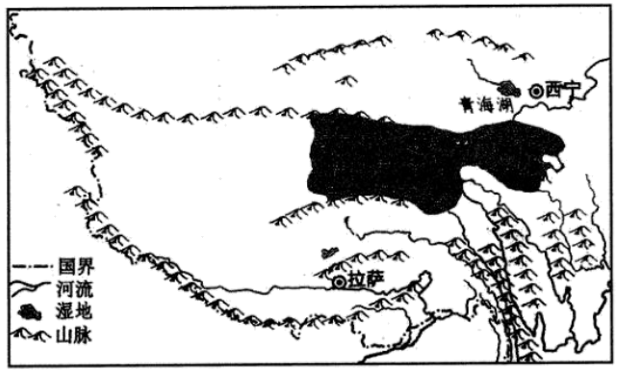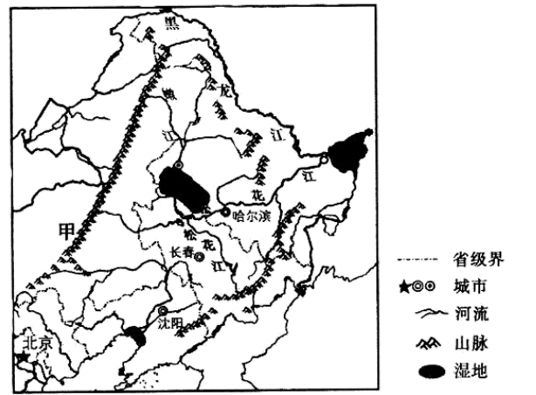
【探究一】找位置
材料二 三江源湿地位于青藏高原腹地，是世界上海拔最高、面积最大的高原湿地。
材料三 位于我国东北平原的三江平原湿地是亚洲最大的淡水湿地。
（1）运用所学知识完善表。
 | 三江源湿地 | 三江平原湿地
四大地理区域 | 青藏地区 | ____地区
地势阶梯 | 第____级阶梯 | 第三级阶梯
省级行政区域 | ____省，西宁市（行政中心） | 黑龙江省，哈尔滨市（行政中心）
河流 | ____、黄河、澜沧江 | 黑龙江、乌苏里江、松花江
【探究二】析环境
（2）左图所示地区由于海拔高，其独特的自然特征是____。在一些海拔较低的区域发展农业生产的条件相对较好，分布着____农业，适宜喜温凉的____、小麦等作物的生长。
（3）右图所示地区中甲山脉是____，该山脉以东地区地形主要是山地和____
（4）右图所示地区主要气候类型是____气候，耕地类型多为因纬度较高，气温条件只能满足农作物____（填熟制），在春秋季节农作物经常受（ ）带来的低温冻害影响。
A.寒潮 B.干旱 C.洪涝 D.台风
（5）由于全球气候变暖等自然因素影响，加之人类不合理的活动，加速了三江源湿地生态环境恶化，近年来，当地政府积极行动，不断改善三江源湿地的生态环境，请简述当地政府采取的措施。
【探究三】谋发展
材料四 西藏以风光秀丽、历史悠久、民俗风情独特而闻名于世，深受广大游客喜爱。近年来，旅游业成为西藏新的发展窗口。
（6）小明利用暑假乘火车到西藏旅游，进入青藏高原后，沿途有全国最大的咸水湖____，经过我国四大牧区的青海牧区和____牧区，可以看到被称为“高原之舟”的____；到达西藏后，可供旅游的景点有____（任写一处）。
（7）关于西藏自然旅游资源的开发与保护，下面是两名同学的对话：
玉珍同学：“西藏生态环境优美，旅游资源丰富，应加强基础设施建设，大力开发自然旅游资源，积极发展旅游业，促进西藏经济发展”。
扎西同学：“西藏生态环境脆弱，一旦破坏，很难恢复，应该停止一切自然旅游资源的开发活动”。结合以上两名同学的对话，根据“生态优先，绿色发展”的原则，谈谈你的观点和理由。
观点：____理由：____
【答案】（1） ①. 北方 ②. 一 ③. 青海 ④. 长江
（2） ①. 高寒 ②. 河谷 ③. 青稞
（3） ①. 大兴安岭 ②. 平原
（4） ①. 温带季风 ②. 一年一熟 ③. A （5）建立湿地公园
（6） ①. 青海湖 ②. 西藏 ③. 牦牛 ④. 布达拉宫
（7） ①. 保护性开发 ②. 西藏生态脆弱、不可大力开发旅游资源，应该适当开发，可增加当地居民的收入等
【解析】
【分析】本题以三江源湿地和三江平原湿地为材料，涉及三江源湿地和三江平原湿地的地理位置、自然环境特征、湿地的保护，青藏地区的牧业及旅游开发等知识点，考查学生分析比较不同地区地理概况的能力和核心素养。
【小问1详解】
三江源湿地位于青藏地区，地处我国地势的第一阶梯，位于青海省东地部，是长江、黄河、澜沧江的发源地；三江平原湿地位于北方地区，地处我国地势的第三阶梯，位于黑龙江省，黑龙江、乌苏里江、松花江等河流域内。
小问2详解】
左图所示地区位于青藏高原，由于海拔高、其突出特征是高寒，农业以畜牧业为主，但在一些海拔较低的河谷地带分布着一些河谷农业，适宜种植喜温凉的青稞、小麦等作物。
【小问3详解】
右图所示的甲是大兴安岭，该山脉以东地区的地形以山地和平原为主，分布着我国面积最大的东北平原。
【小问4详解】
右图所示地区主要气候类型是温带季风气候，耕地多为旱地，因纬度较高气温条件只能满足农作物一年一熟，在春秋季节还容易遭受寒潮天气的影响，故选A。
【小问5详解】
为了保护三江源湿地，近年来，当地政府积极行动，采取了退草还湿、建立湿地公园等措施。
【小问6详解】
青藏高原分布着我国最大的咸水湖--青海湖，有我国青海牧区和西藏牧区两大牧区，有“高原之舟”称号的是牦牛；到达西藏后，可以看到当地的布达拉宫等著名景点。
【小问7详解】
对于西藏地区自然旅游资源的开发与保护，应该保护性开发，因为西藏生态脆弱、不可大力开发旅游资源，应该适当开发，既保护了当地生态，又可增加当地居民的收入等。

